PONEDELJEK, 23. 3. 2020

SLO 8 (skupina Ahačič)

Nov teden, nove naloge … Veselo na delo!

PREVZETE BESEDE – NADALJEVANJE POGLAVJA

Najprej seveda rešitve za nazaj:
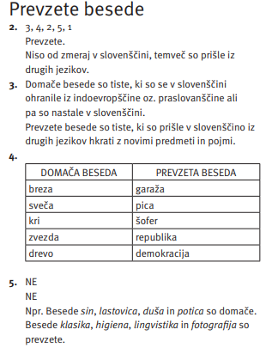
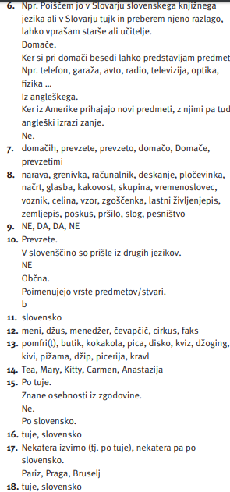

Pa še današnja naloga:
A) DZ str. 42-44/19-27

b) ZAPIS V ZVEZEK (neumetnostna stran)

PREVZETE BESEDE

Besede, ki jih uporabljamo pri sporazumevanju v slovenskem jeziku, delimo na domače in prevzete.

Domače besede so tiste, ki jih uporabljamo že od začetkov naselitve (kruh, voda …), pa tudi tiste, ki nastajajo danes iz besed, ki jih že uporabljamo (cvet – cvetličarna).

Prevzete pa so tiste besede, ki izvirajo iz drugih jezikov. Take besede lahko prilagodimo slovenskemu zapisu in jih pišemo s slovenskimi črkami (pica namesto pizza, kokakola namesto coca cola …), nekatere med njimi pa ohranijo svoj zapis (New York, lady …).
Pri prevzetih besedah moramo včasih tudi paziti na pregibanje (sklanjanje, spreganje, stopnjevanje).
Domače besede imajo prednost pred prevzetimi sopomenkami.

C) Iz spodnjega seznama izberi 10 besed in jim poišči domače sopomenke.

Nalogo mi do torka, 24. 3. 2020, pošlji na moj e-naslov barbara.ahacic@oskoroskabela.si. Besede lahko natipkaš ali pa napišeš in pošlješ fotografijo.

atrakcija – | teater – | kompatibilen –
astronavt – | eksperiment – | dominirati –
bestseller – | kontinent – | degustacija –
thriller – | fantazija – | fiktiven –
kontejner – | apoteka – | favna –
email – | komfort – | lingvist –
import – | participacija – | flora –
export – | totalen – | asimilirati –
dialekt – | grapefruit – | koncept –
vertikala – | surfanje – | kontrast –
kvaliteta – | bordanje – | realen –
karakter – | kredit – | dual –
natura - mecen - tango -

